**Toiminnallinen määrittely**

E-urheilu valinnaiseksi opintojaksoksi

30.1.2019

Laatija Tino Perkkiö

**Versiohistoria**

|  |  |  |  |
| --- | --- | --- | --- |
| **Versio** | **Päivämäärä** | **Muutosperuste** | **Tekijä** |
| 0.1 | 30.1.2019 | Dokumentin alustava kirjoitus | Tino Perkkiö |
| 0.2 | 6.2.2019 | Dokumentin jatko | Tino Perkkiö |
| 0.3 | 7.2.2019 | Dokumentin jatko | Tino Perkkiö |

**Jakelu**

|  |  |
| --- | --- |
| **Päivämäärä** | **Jakelu** |
| 30.1.2019 | Leena Järvenkylä-niemi |

**Sisällysluettelo**

1. Johdanto 4

1.1 Tausta 4

1.2 Dokumentin tarkoitus ja kattavuus 4

1.3 Tuotteen yleiskuvaus 4

1.4 Toteutusympäristö 4

2 Käsitteet 4

2.1 Käyttäjät 4

2.2 Sivu 5

3 Tiedot ja tietokannat 6

3.1 ER-kaavio 6

3.2 Tietokantakaavio 6

4 Näyttökartat 7

4.1 Oppilas 7

4.2 Opettaja 7

4.3 Pääkäyttäjä 8

5 Toiminnot ja käyttötapaukset 9

5.1 Lisää päiväkirjamerkintä 9

5.2 Tarkastele päiväkirjamerkintöjä 10

5.3 Luo käyttäjiä 11

5.4 Muokkaa käyttäjän tietoja 12

5.5 Poista käyttäjiä 13

6 Ulkoiset liittymät 14

6.1 Laitteistoliittymät 14

6.2 Ohjelmistoliittymät 14

6.3 Tietoliikenneliittymät 14

7 Hylätyt ratkaisuvaihtoehdot 14

8 Jatkokehitysajatuksia 14

9 Vielä avoimet asiat 14

Liite 1 käyttötapauskaavio 15

Liite 2 Tyyliopas 15

# Johdanto

# Tausta

Opettajat ovat suunnitelleet E-urheilua valinnaisjaksoksi tieto- ja viestintätekniikan tutkinnolle.

# Dokumentin tarkoitus ja kattavuus

Tämä dokumentti kattaa kaikki E-urheilu jakson oppimis- ja harjoituspäiväkirjan toiminnot ja käsitteet.

# Tuotteen yleiskuvaus

Oppimis- ja harjoituspäiväkirja mahdollistaa muun muassa.

Opiskelijoille:

* Helpon tavan merkitä jokapäiväinen harjoittelu ja seurata onko edistynyt pelaamissaan peleissä.
* Nähdä opettajan palaute harjoittelusta.

Opettajille:

* Helpon tavan nähdä oppilaitten pelaamat pelit, unen määrä, ravinnonsaanti, mieliala ja merkitä onko harjoittelu hyväksytty.
* Tehdä raportteja ja antaa palautetta opiskelijalle.

# Toteutusympäristö

Toteutusta ei tehdä, vain suunnittelu.

# Käsitteet

# Käyttäjät

Oppimis- ja harjoituspäiväkirjan käyttäjät:

**Pääkäyttäjä**

Ylläpitää opettajien ja oppilaitten käyttäjiä.

**Opettaja**

Seuraa oppilaitten harjoittelun etenemistä ja antaa palautetta.

**Oppilas**

Harjoittelee ja kirjaa oppimis- ja harjoituspäiväkirjaan joka päivä seuraavat asiat: pelin nimi, pelitunnit, päivämäärä, unimäärä ja mieliala.

# Sivu

Sivu johon kaikki oppilaan ja opettajan merkinnät tulevat sisältää seuraavia käsitteitä:

**Peli**

Pelin nimi, jota oppilas harjoittelee jaksolla.

**Tunnit**

Oppilaan pelaaman pelin tunnit kyseiseltä päivältä.

**Päivämäärä**

Kyseinen päivämäärä kun oppilas on pelannut peliä.

**Unimäärä**

Unen määrä tunteina, jotka oppilas nukkuu.

**Ruokailu**

Kuinka monta ateriaa oppilas on syönyt päivittäin.

**Tiimi**

Tiimi, jossa pelaaja on. (jos on)

**Hyväksytty**

Toiminto, jonka vain opettaja voi hyväksyä tai hylätä sen perusteella, miten oppilas on treenannut.

# Tiedot ja tietokannat

# ER-kaavio

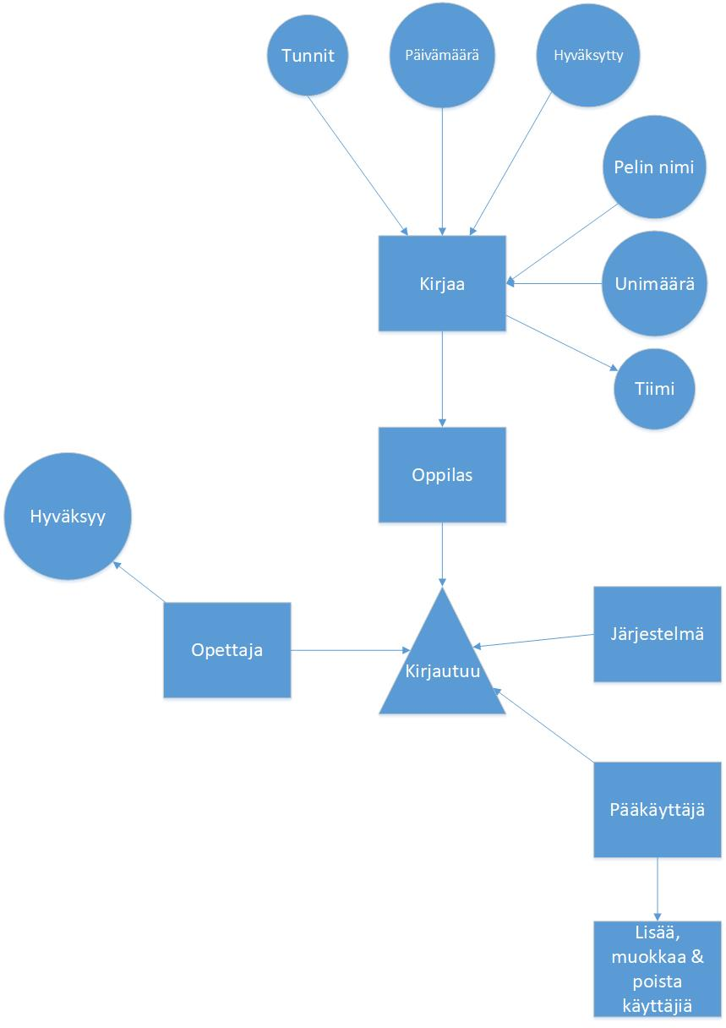

# Tietokantakaavio

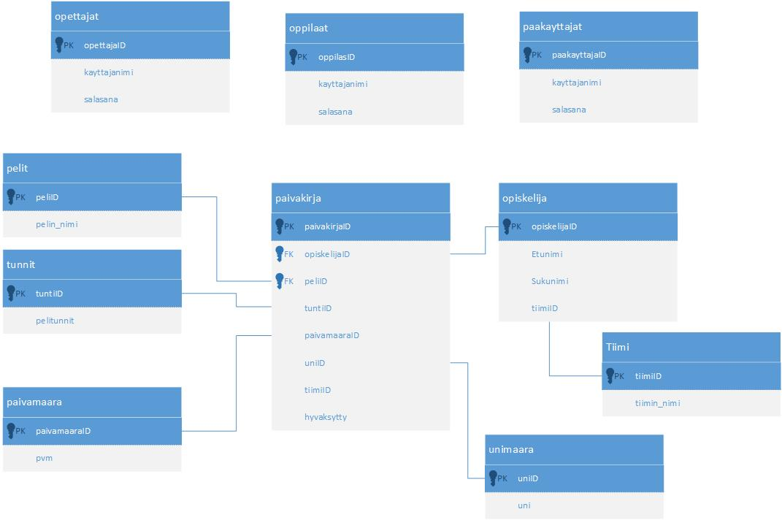

# Näyttökartat

# Oppilas

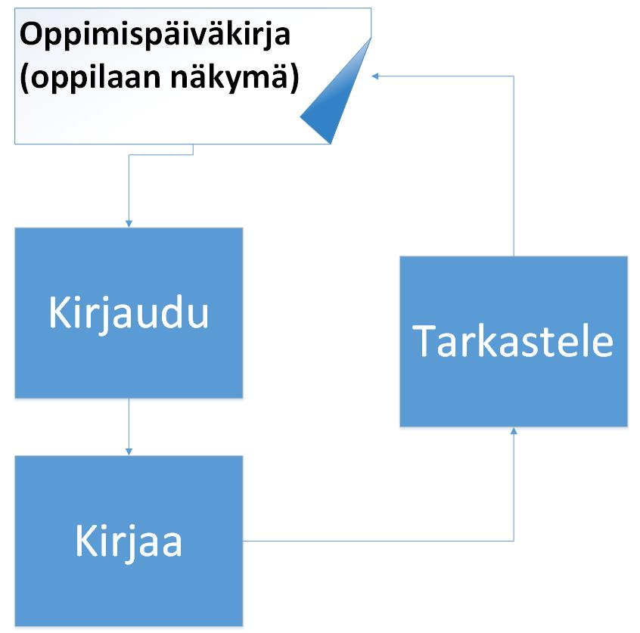

# Opettaja

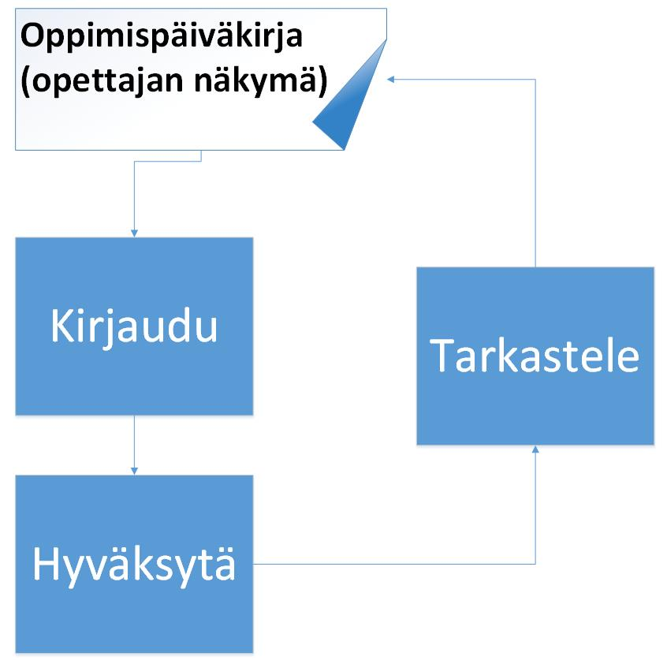

# Pääkäyttäjä

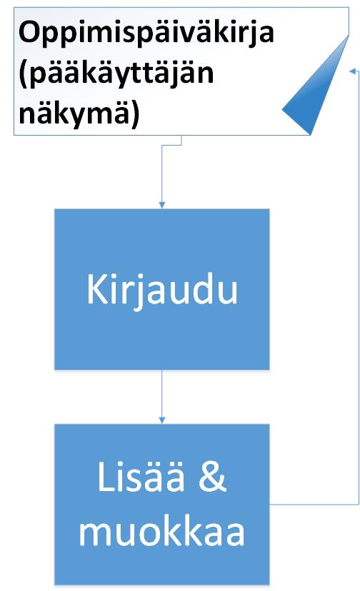

# Toiminnot ja käyttötapaukset

# Lisää päiväkirjamerkintä

Tunniste Päiväkirjamerkintä

Kuvaus Opiskelija lisää päivittäisen päiväkirjamerkinnän

Alkuehto Käyttäjä on kirjautunut

Normaali tapahtumien kulku

Käyttäjä valitsee pelin nimen, kirjoittaa pelaamansa tunnit, käyttäjä valitsee päivämäärän, kirjoittaa unimäärän, kertoo mielialan ja valitsee listasta tiimin, jonka kanssa pelasi (jos pelasi).

Vaihtoehtoinen tapahtumien kulku

Jos opiskelija ei täytä kaikkia kenttiä, päiväkirjamerkinnän lisääminen ei onnistu.

Loppuehto Opiskelija on onnistunut täyttämään kentät oikein.

Näyttömalli

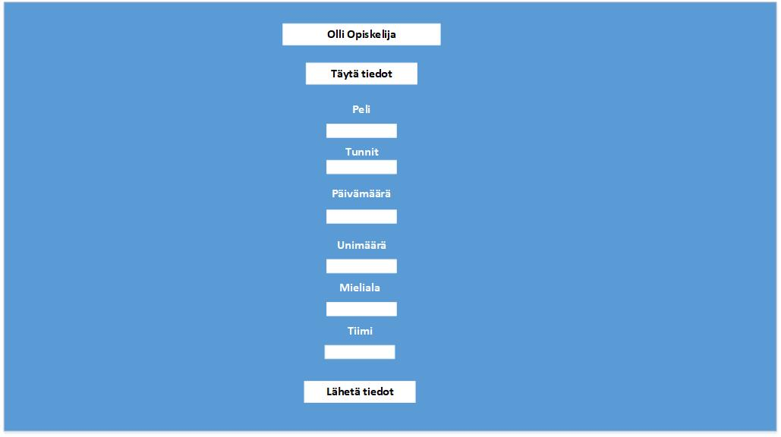

# Tarkastele päiväkirjamerkintöjä

Tunniste Oppilaitten päiväkirjamerkintöjen tarkastelu

Kuvaus Opettaja lukee oppilaitten päiväkirjamerkintöjä

Alkuehto Opettaja on kirjautunut

Normaali tapahtumien kulku

Opettaja menee lukemaan oppilaitten päiväkirjamerkintöjä ja merkitsee ne hyväksytyiksi, jos hän sallii sen.

Vaihtoehtoinen tapahtumien kulku

Jos oppilas ei ole tehnyt vielä päiväkirjamerkintää, opettaja ei voi lukea sitä.

Loppuehto Opettaja on tarkastellut ja hyväksynyt opiskelijan päiväkirjamerkinnän.

Näyttömalli

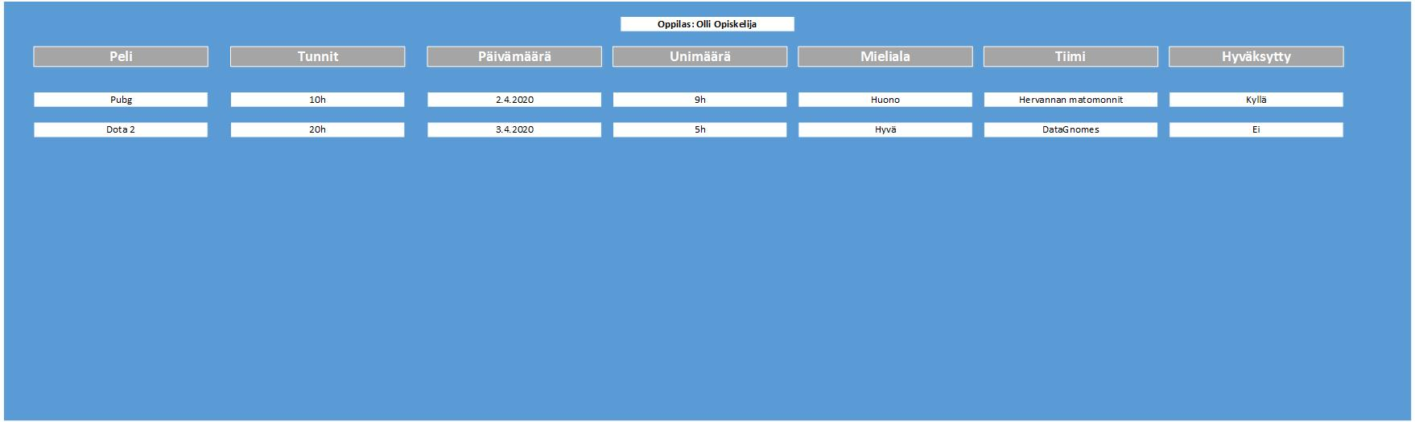

# Luo käyttäjiä

Tunniste Käyttäjän luominen

Kuvaus Pääkäyttäjä luo uuden käyttäjän järjestelmään

Alkuehto Pääkäyttäjä on kirjautunut ja uusi oppilas/opettaja pitää lisätä järjestelmään

Normaali tapahtumien kulku

Uudet oppilaat tulevat kurssille tai uusi opettaja on tullut taloon.

Vaihtoehtoinen tapahtumien kulku

Käyttäjä on jo luotuna.

Loppuehto Pääkäyttäjä on luonut uuden oppilaan/opettajan tilin.

Näyttömalli

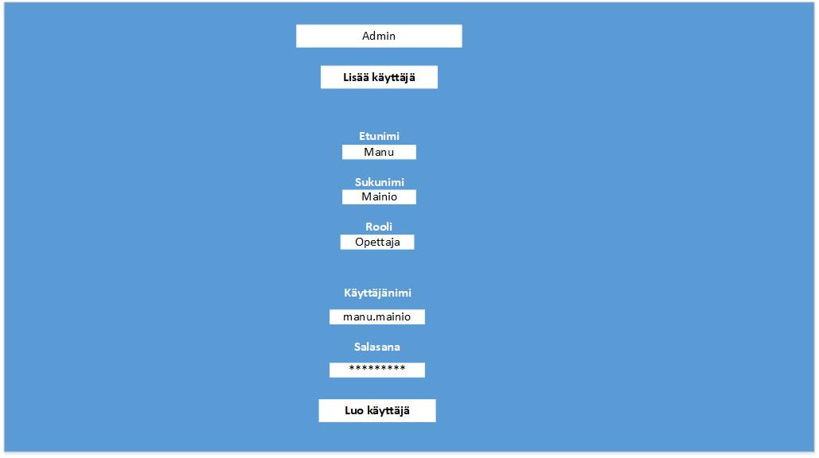

# Muokkaa käyttäjän tietoja

Tunniste Käyttäjän tietojen päivitys

Kuvaus Pääkäyttäjä muokkaa opettajan/oppilaan tietoja

Alkuehto Pääkäyttäjä on kirjautunut ja uusi oppilas/opettaja haluaa tietojansa muokattavan.

Normaali tapahtumien kulku

Oppilas tai opettaja haluaa tietojensa päivitystä esim. sukunimen vaihdoksen takia.

Vaihtoehtoinen tapahtumien kulku

Käyttäjää ei ole tai käyttäjän tiedot on jo muokattu.

Loppuehto Pääkäyttäjä on luonut uuden oppilaan/opettajan tilin.

Näyttömalli

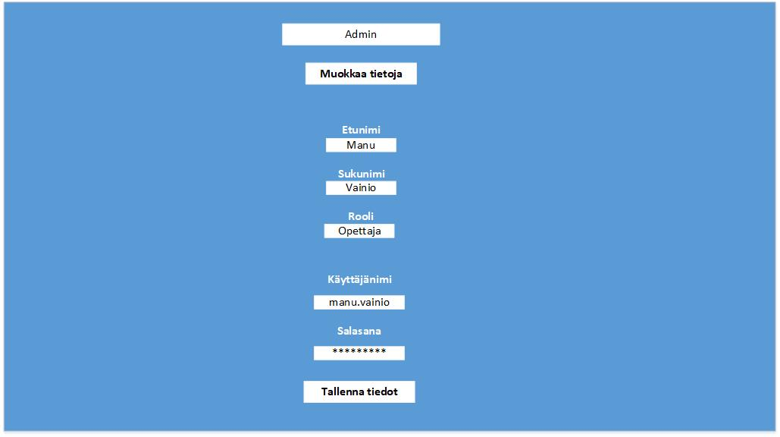

# Poista käyttäjiä

Tunniste Oppilaan/opettajan käyttäjän poisto

Kuvaus Pääkäyttäjä poistaa oppilaan tai opettajan käyttäjän

Alkuehto Pääkäyttäjä on kirjautunut ja käyttäjä täytyy poistaa

Normaali tapahtumien kulku

Pääkäyttäjä valitsee käyttäjän poistettavaksi ja varmistaa sen.

Vaihtoehtoinen tapahtumien kulku

Käyttäjää ei ole tai sitä ei tarvitsekaan poistaa

Loppuehto Pääkäyttäjä on poistanut käyttäjän.

Näyttömalli

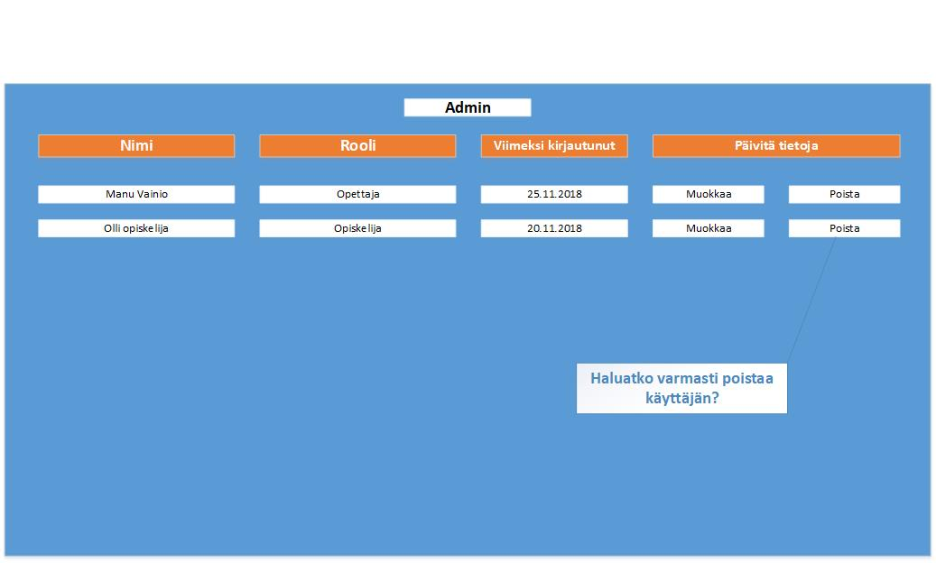

# Ulkoiset liittymät

# Laitteistoliittymät

Järjestelmä on käytettävissä tietokoneella, puhelimella ja tabletilla.

# Ohjelmistoliittymät

Järjestelmä ei liity muihin järjestelmiin

# Tietoliikenneliittymät

# Hylätyt ratkaisuvaihtoehdot

Järjestelmää ei integroida mihinkään järjestelmään

# Jatkokehitysajatuksia

Järjestelmän ulkoasua ja toimintoja voidaan lisätä, jos järjestelmä joskus tulee oikeasti käyttöön.

# Vielä avoimet asiat

-

# Liite 1 käyttötapauskaavio

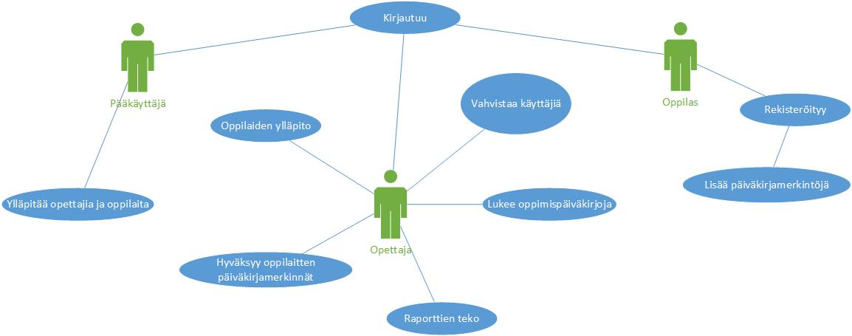

# Liite 2 Tyyliopas

**Sivuston rakenne**

Päiväkirjasivu on hyvin yksinkertainen ja värimaailma yksinkertainen

Päiväkirjasivulle tulee värillinen tausta ja siihen sopivat kentät ja fonttien värit.

Kirjautuneen oppilaan/opettajan nimi näkyy sivuston yläosassa.

Sivustolle ei ole logoa.



**Isot ja keskikokoiset ruudut**

Kentät sijoittuvat sivun keskiosaan. Valinnat ja muu teksti sijoitetaan sivun keskiosaan.

Tarkastelusivun tietokannasta tulevat tekstikentät sijoitetaan koko sivun pituisesti.

**Pienet ruudut**

Tableteilla ja puhelimilla sivusto tehdään valikkomaiseksi, jossa valitaan listasta henkilö ja näytetään tämän tiedot (alle 1000 pixeliä).

**Typografia**

Sivu käyttää perinteistä typografiaa:

Normaali leipäteksti:

Verdana

#ffffff

**Otsikot:**

**Verdana**

**#ffffff**

**Bold**

**Painikkeet**

Painikkeet ovat yksinkertaisia ja ei pyöristettyä helpon käytön takia.



**Päiväkirjalomake**

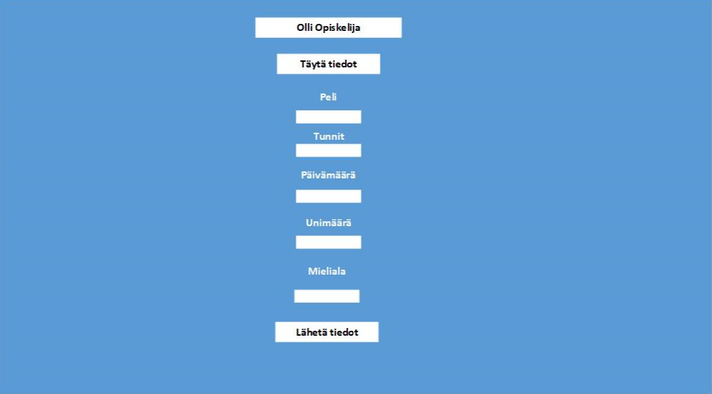

**Päiväkirjamerkintöjen tarkastelu**

